遵化市三中2018-2019学年第一学期期末
质量检测八年级物理试卷
考生注意：1.本卷共6页，总分100分，考试时间60分钟。
2.答题前请将密封线左侧的项目填写清楚。
3.答案请用蓝、黑色钢笔或圆珠笔填写。
题号 | 一 | 二 | 三 | 四 | 总分
得分
一、选择题（本大题共15个小题；每小题3分，共45分。在每小题给出的四个选项中，只有一个选项符合题意；）
注意：请将答案写在答题卡上。
1.下列数据最接近生活实际的是( )
A.普通中学生步行的速度约为8 m/s B.正常人1 min的脉搏数约为70次
C.一支铅笔的长度约为0.8 m D.一名普通初中学生的身高约为2 m
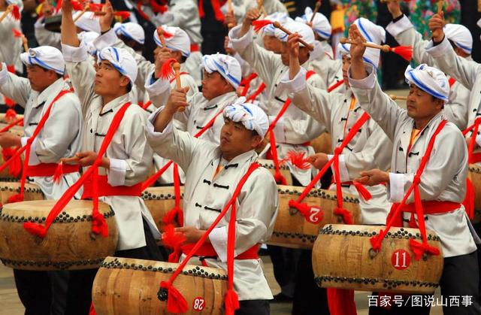
2.如图所示，号称“天下第一鼓”的山西威风锣鼓队正在表演．当队员用手按住正在发声的鼓面时，鼓声就消失了，其主要原因是( )
A.手不能传播声
B.手吸收了声波
C.手使鼓面停止了振动
D.手把声音反射回去了
3.关于音调，下列说法正确的是( )
A.音调的高低只与发声体的长度有关 B.“闻其声便知其人”判断的依据是音调
C.音调的高低与发声体无关 D.音调的高低由发声体振动的频率决定
4.下列关于声现象说法正确的是( )
A.剧院四壁做成凹凸不平或用蜂窝状的材料，是为了增强声音的响度
B.医生用“B超”给病人做检查，说明声音可以传递能量
C.百米赛跑时，终点计时员以看见发令枪冒烟开始计时，而不是以听到枪声开始计时，是因为声速远小于光速
D.学校路段“禁鸣喇叭”，是在传播过程中阻断噪声
5.下列现象对应的物态变化正确的是( )
A.饮料杯中的冰块体积逐渐变小一液化
B.冬天窗户玻璃上的冰花一凝固
C.打开冰箱门时，门的附近出现“白气”一汽化
D.冬天，冰冻的衣服也能晾干一升华
6.下列关于热现象说法正确的是( )
A.雪的形成是凝固现象，放热 B.露的形成是液化现象，吸热
C.霜的形成是凝华现象，放热 D.云的形成是汽化现象，吸热
7.岸上景物在湖水中形成清晰的倒影（如图），下列有关“水中倒影”的说法正确的是( )
A.是光的反射形成的虚像 B.是光的折射形成的虚像
C.是光沿直线传播形成的影子 D.“水中倒影”比岸上景物大一些
8.关于光现象，下列说法正确的是( )
A.影子是由于光的反射形成的
B.玻璃幕墙反射的光“晃”眼，是由于发生了漫反射
C.在岸边看水的深度比实际深度浅是由光的折射引起的
D.物体远离平面镜时，它在镜中的像将变小
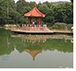
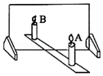
7题图
9题图
b
a
S
射灯
10题图

9.如图是验证“平面镜成像特点”的实验装置，其中A为玻璃板前点燃的蜡烛，B为玻璃板后未点燃的蜡烛。有关本实验的说法错误的是( )
A.玻璃板应该与桌面垂直 B.实验宜在较暗的环境中进行
C.眼睛应从B一侧观察成像情况 D.蜡烛燃烧较长时间后像物不再重合
10.某校新建成一个喷水池，在池底中央安装了一只射灯。射灯发出的一束光照在右边的池壁上，当池内无水时，站在池旁左边的人，看到在S点形成一个亮斑，如图所示，现往池内灌水，水面升至a位置时，人看到亮斑的位置在P点；如果水面升至b位置时，人看到亮斑的位置在Q点，则( )
A.P点在S点的下方，Q 点在S点的上方
B.P点在S点的上方，Q 点在S点的下方
C.P点在S点的上方，Q 点在S点的上方
D.P点在S点的下方，Q 点在S点的下方
11.一辆汽车在平直的公路上行驶了120 km的路程，前半段路程的平均速度为60 km/h，后半段路程的平均速度为40 km/h，则汽车行驶这120 km( )
A.所用时间为2.4 h B.所用时间为2.6 h
C.平均速度为48 km/h D.平均速度为50 km/h
12.如图a，在平直高速公路上的某时刻，甲、乙两车相距S，经过时间t后，两车距离变为s₁（s₁＜s）。两车的s﹣t图象如图b所示。下列有关说法正确的是( )
A.图b中的图线Ⅱ表示的是甲车的运动情况
B.图b中的t₀时刻表示甲乙两车此时的速度相等
C.t时刻一定在图b中的t₀时刻之前
D.t时刻可能在图b中的t₀时刻之前
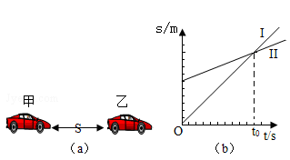
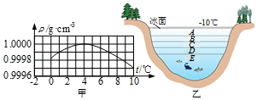
12题图
13题图

13.如图甲所示为水的密度在0～10℃范围内随温度变化的图象，图乙为北方冬天湖水温度分布示意图，根据图象及水的其他性质下列分析判断错误的是( )
A.温度等于4℃时，水的密度最大
B.在0～4℃范围内，水具有热缩冷胀的性质
C.示意图中从上至下A、B、C、D、E处的温度分别为4℃、3℃、2℃、1℃、0℃
D.如果没有水的反常膨胀，湖底和表面的水可能同时结冰，水中生物很难越冬
14.如图，小明在用调节好的托盘天平秤他的文具盒的质量时，在天平的右盘内加了几个砝码后，发现指针偏左；当再放入质量最小的砝码时，指针偏右。要测出文具盒的质量，他应该( )
A.取下最小的砝码，将横梁上的平衡螺母向右调
B.取下最小的砝码，将处在零刻度位置的游码向右移
C.不取下最小的砝码，将横梁上的平衡螺母向右调
D.不取下最小的砝码，将处在零刻度位置的游码向右移
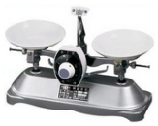
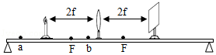
14题图
15题图

15.如图所示，在凸透镜成像的实验中，下列说法正确的是( )
A.蜡烛逐渐远离凸透镜时，移动光屏，在光屏上成的像渐变大
B.蜡烛逐渐靠近凸透镜时，光屏要靠近凸透镜才能承接到清晰的像
C.蜡烛在a点时，所成的像是倒立缩小的
D.应用蜡烛在b点时的成像原理，可制成近视眼镜
选择题答题卡：
题号 | 1 | 2 | 3 | 4 | 5 | 6 | 7 | 8 | 9 | 10 | 11 | 12 | 13 | 14 | 15
答案
二、填空题（本大题共5小题，每空2分，共22分）
16.小明在观察“碘锤”中的物态变化之前，查阅资料得知：酒精灯外焰的温度约为800℃．碘的熔点为113.7℃．采用图中的两种方式加热，图甲的碘颗粒吸热会 （填物态变化名称，下同），图乙中的碘颗粒吸热除了发生图甲中的物态变化外，还可能会 ；两种方式停止加热后，“碘锤”中的碘蒸汽会 。
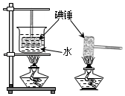
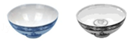
16题图
18题图

- 常用温度计是根据液体热胀冷缩的原理制成的，里面的液体有的用酒精，有的用水银．已知酒精和水银的熔点和沸点如图所示，北方漠河地区冬季最低温可达﹣54℃，测此地冬季最低气温应选 温度计，测1标准大气压下沸水温度应选 温度计。
（选填“酒精”或“水银”）
 | 熔点/℃ | 沸点/℃
酒精 | ﹣117 | 78
水银 | ﹣39 | 357
18.如图所示，起初茶碗看起来是空的，但当你慢慢向碗中倒水时，就会发现碗中原来还藏着一枚硬币，这是光的 现象，看到的硬币是 。（选填“实物”或“虚像”）
19.小娇上学出门前照一下镜子正衣冠，当她从距平面镜2m处以1m/s的速度向平面镜靠近时，她在平面镜中的像的大小 （选填“变大”、“变小”或“不变”）；她在平面镜中的像相对于她的速度是 m/s。
20.世界上时速最快的真空高温超导磁悬浮直道实验线2018年年底在四川建成，试验线安装在一条直径为4.2 m、长140 m的特制管道里，测试时可以将单人乘坐的列车模型加速到最大400 km/h.若测试时，在2.8 s时间、140 m距离内将列车模型加速至360 km/h，加速过程的平均速度是 m/s；若列车模型以360 km/h匀速通过该实验管道，通过时间是 s.
三、实验题（本大题共2小题，每空1分，共20分）
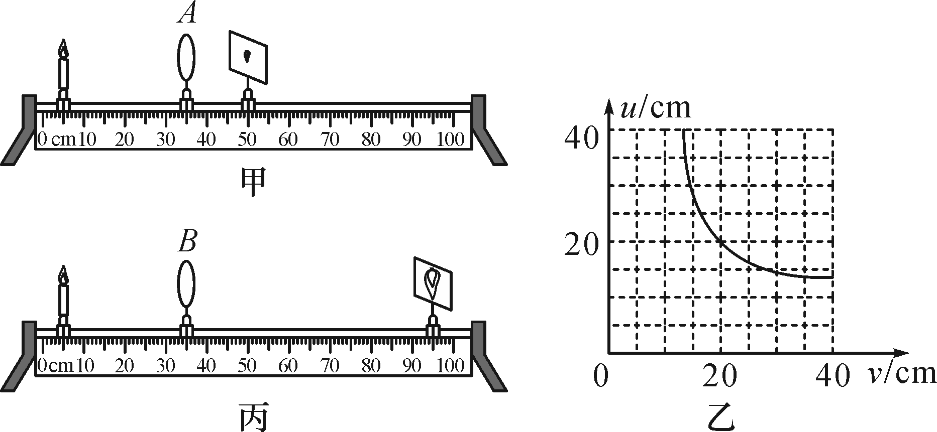
21.在探究凸透镜成像规律时，如图甲所示，将凸透镜A固定在光具座上35 cm刻线处，将点燃的蜡烛放置在光具座上5 cm刻线处，移动光屏，使烛焰在光屏上成清晰的像，由凸透镜A成像中物距和像距的变化关系画出图象如图乙所示；接着他保持蜡烛的位置不变，将凸透镜A换为凸透镜B并保持位置不变，移动光屏，使烛焰在光屏上成清晰的像，如图丙所示．

- 请根据上述实验现象和凸透镜成像规律判断：凸透镜A的焦距是 cm，凸透镜
A的焦距 (填“大于”“小于”或“等于”)凸透镜B的焦距．
（2）在甲图中，保持凸透镜不动，把蜡烛向右移动5 cm，要想在光屏上再次得到清晰的像，应该把光屏向 (填“左”或“右”)移动一段距离，像将 (填“变大”“变小”或“不变”)．
（3）图丙所示的实验现象可以说明 (填“照相机”“幻灯机”或“放大镜”)的成像特点；若将远视眼镜放在蜡烛与凸透镜之间，光屏上原来清晰的像变模糊了，若保持凸透镜和光屏的位置不动，应使蜡烛 (填“靠近”或“远离”)凸透镜，则又能在光屏上看到蜡烛清晰的像．
（4）随着实验的进行，蜡烛由于燃烧逐渐变短，光屏上的像逐渐向 移动,为了保证烛焰、凸透镜和光屏三者中心在同一直线上，并且使像完整地成在光屏的中央，可将
移动．
（5）当光屏上出现烛焰清晰的像时，如果用遮光板挡住透镜的上半部分，我们观察光屏时，将会在光屏上看到 【直接填答案序号】
A.烛焰像的下半部分 B.烛焰像的上半部分
C.烛焰完整的像，像的亮度变暗 D.烛焰完整的像，像的亮度不变
（6）多次实验后发现，当光屏上呈现蜡烛清晰的像时，将蜡烛和光屏位置对调，仍能在光屏上接收到清晰的像．出现这种现象的原因是：光发生折射时，光路具有__ __．
（7）实验结束后，第2小组同学又拿来一只眼镜放在蜡烛和凸透镜之间，且较靠近凸透镜．结果，光屏上原来清晰的像变模糊了，该组同学只将光屏向远离凸透镜的方向移动适当距离时，又在光屏上观察到蜡烛清晰的像．由此可见，这只眼镜是__ __(填“凸”或“凹”)透镜，戴这种眼镜的人的眼睛的缺陷是__ __(填“近视”或“远视”)．
（8）将图丙中的蜡烛移到标尺上20 cm到30 cm之间的某一位置，移动光屏，在光屏上__ __(填“能”或“不能”)成清晰的像，此时取下光屏，应从凸透镜的__ __(填“左”或“右”)侧透过凸透镜观察像．
22.用天平和量筒等器材测量食用油的密度，实验步骤如下：
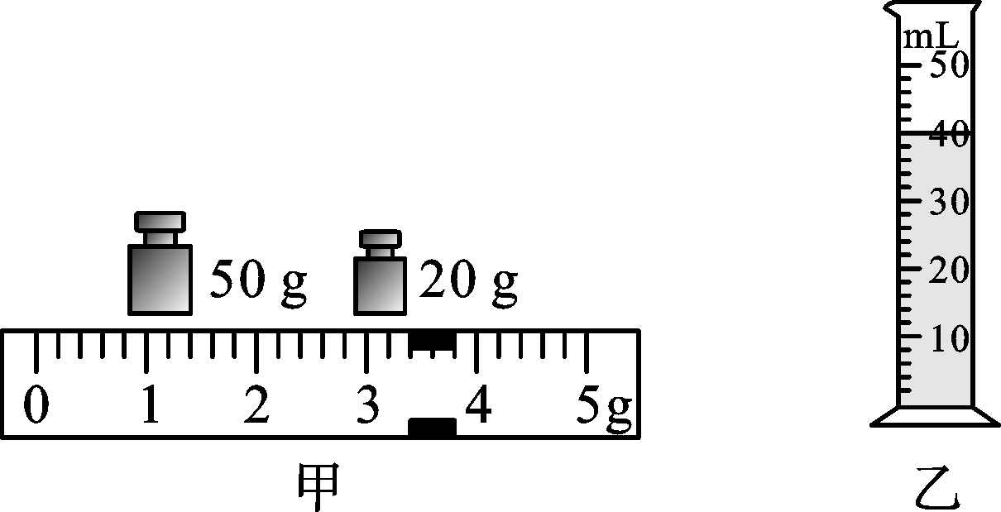

（1）天平调好后，将盛有食用油的烧杯放在天平的左盘，在右盘中添加砝码并拨动游码，天平平衡时，游码位置和所加砝码如图甲所示，则烧杯和食用油的总质量是__ __g.
（2）将烧杯中一部分食用油倒入量筒中，液面位置如图乙所示，倒出的食用油体积为___________mL.
（3）用天平测出烧杯和剩余食用油的质量为41.0 g，则该食用油的密度ρ＝____kg/m³.
（4）若将食用油倒入量筒时，量筒壁上沾上了少量食用油，则食用油密度的测量值与真实值相比是 (填“偏大”“偏小”或“相等”)．
（5）实验中量筒被摔碎了，老师说只用天平也能测量出食用油的密度．某组同学添加了两个完全相同的烧杯和适量的水，设计了如下实验步骤，请你补充完整：
①调节好天平，用天平测出空烧杯质量为m₀；
②将一个烧杯装满水，用天平测出烧杯和水的总质量为m₁；
③将另一个烧杯装满食用油，用天平测出 ；
④根据测得的物理量写出该食用油的密度的表达式：ρ＝
(用m₀、m₁、m₂和ρ_{水}表示).

四、计算题（本大题共2小题，23小题6分，24小题7分，共13分）
23．有一只玻璃瓶，它的质量是0.4kg，装满水后的总质量是1.9kg。
（1）若装满酒精，则玻璃瓶和酒精的总质量是多少？（ρ_{酒精}=0.8×10³kg/m³）
（2）该瓶装满液体后总质量为3.1kg，此液体的密度是多少？

24．一只质量为70g的瓶子，装满水后质量为180g．如果在瓶中先放入一个50g的金属球，然后再装满水，总质量为220g．求：金属球的密度．

答案
一、选择题
题号 | 1 | 2 | 3 | 4 | 5 | 6 | 7 | 8 | 9 | 10 | 11 | 12 | 13 | 14 | 15
答案 | B | C | D | C | D | C | A | C | C | A | C | D | C | B | C
二、填空题
16.升华；熔化；凝华。17. 酒精；水银 18.折射；虚像。19.不变；2 20.50；1.4；.
三、实验题
21.
（1）10；小于（2）右；变大（3）幻灯机；靠近（4）上_；光屏向上(或凸透镜向下)
（5）_C_（6）可逆性（7）凹；近视（8）_不能；右
22.（1）73.4_（2）_40（3）_0.81×10³ （4）偏大
（5）③烧杯和食用油的总质量为m₂__；④ρ_{水}.
四、计算题
23．解：（1）瓶子装满水后，水的质量：
m_{水}=m_{总1}﹣m₀=1.9kg﹣0.4kg=1.5kg，
由ρ=可得，瓶子的容积：
V₀=V_{水}=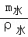=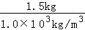=1.5×10^{﹣3}m³；
瓶子装满酒精时酒精的体积：
V_{酒精}=V₀=1.5×10^{﹣3}m³，
由ρ=可得，酒精的质量：
m_{酒精}=ρ_{酒精}V_{酒精}=0.8×10³kg/m³×1.5×10^{﹣3}m³=1.2kg=1200g，
装满酒精后的总质量：
m_{总2}=m_{酒精}+m₀=1.2kg+0.4kg=1.6kg。
（2）装满某液体后液体的质量：
m_{液}=m_{总2}﹣m₀=3.1kg﹣0.4kg=2.7kg，
V_{液}=V₀=1.5×10^{﹣3}m³，
ρ_{液}==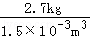=1.8×10³kg/m³。
答：（1）玻璃瓶和酒精的总质量是1.6kg；
（2）该瓶装满液体后总质量为3.1kg，此液体的密度是1.8×10³kg/m³。
24．解：（1）瓶子装满水时，水的质量：
m_{水}=m_{总}﹣m_{瓶}=180g﹣70g=110g，
根据ρ=可得，瓶子的容积：
V=V_{水}=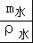=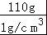=110cm³；
（2）瓶子放入金属块后再装满水时，水的质量：
m_{水}′=m_{总}﹣m_{金}﹣m_{瓶}=220g﹣50g﹣70g=100g，
水的体积：
V_{水}´=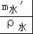=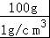=100cm³，
金属块的体积：
V_{金}=V﹣V_{水}´=110cm³﹣100cm³=10cm³，
金属块的密度：
ρ_{金}==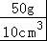=5g/cm³=5×10³kg/m³．
答：金属球的密度为5×10³kg/m³．

